Les transactions
Les comptes sont le cadre et la structure d'un plan comptable, les transactions sont les données qui remplissent chaque compte.

Concepts de base
Une transaction est un échange entre au moins deux comptes et doit donc toujours comporter au moins deux parties, un compte source qui transfère de la valeur sur un compte cible. C'est ce que les comptables appellent écritures de Grand livre. GnuCash parle de répartitions.Une répartition identifie le compte en cause, le montant transféré vers ou depuis ce compte, et peut contenir d'autres informations. GnuCash peut écrire plusieurs répartitions dans une seule transaction, et les répartitions peuvent transférer de l'argent arbitrairement depuis ou vers les comptes concernés.Supposons que vous recevez un chèque et le déposez sur votre compte d'épargne à la banque. La transaction est que votre compte d'épargne bancaire (un actif) a reçu de l'argent de votre compte de revenu. Deux comptes sont concernés et, dans ce cas, il y a une augmentation nette de vos capitaux propres.Dans GnuCash, les transactions se gèrent dans le «livre de compte». Chaque compte créé a un livre de compte. Cela ressemble beaucoup au journal utilisé pour suivre les chéquiers.

Le registre de compte
Le registre de compte est la fenêtre qui visualise et permet de modifier des transactions préexistantes, ou d'ajouter de nouvelles transactions à un compte.
Pour ouvrir un registre de compte depuis l'arborescence des comptes :
double-cliquez sur le nom du compteou faites un clic droit sur le nom du compte et sélectionnez Ouvrir un compteou utilisez le bouton Ouvrir de la barre d'outils.

Caractéristiques du registre de compte
La barre de titre du registre de compte affiche le nom du compte.
En bas à gauche de la fenêtre du registre, GnuCash affiche des messages. À droite, le solde du compte courant et le total des ventilations pointées.

Choisir un style de registre
Il existe plusieurs modes d'affichage des registres (réglable dans le menu Affichage) :
Affichage → Grand livre de base 'par défaut) : n'affiche que le récapitulatif des répartitionsAffichage → Grand livre avec répartition automatique : développe automatiquement la transaction en cours quand on met en surbrillance une transaction dans le registreAffichage → Journal de transaction affiche toutes les répartitions pour toutes les transactions du registre, ce qui ressemble plus à un journal comptable.Afficher → Ligne double affiche la transaction sur deux lignes.
Supposons que :
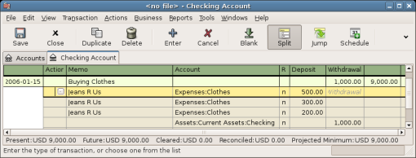
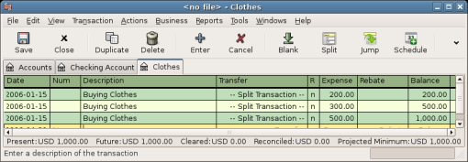
vous avez acheté 3 paires de jeans pour 1 000 $vous avez enregistré l’achat en tant que transaction fractionnée, chaque paire étant entrée sur un groupe séparé :Ouvrez le compte Dépenses:Vêtements en mode Livre de base.Trois entrées apparaissent ici, pour une seule entrée répartie dans le compte courant. Chaque rangée a un montant différent : 200 $, 300 $ et 500 $ car chaque ligne de cette vue correspond à une répartition de la transaction d'origine.
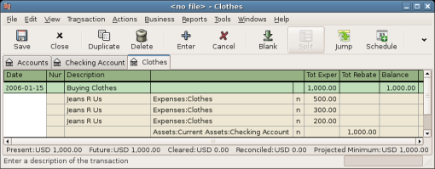
Le passage en mode Journal des transactions n'affichera que la transaction scindée d'origine.

Raccourcis clavier
Noms de compte : QuickFill complète automatiquement les premiers caractères saisis d'après l'historique ; même chose pour les sous-comptes en tapant les premiers caractères du compte parent suivis de : (deux points) et des premiers caractères du nom du sous-compte.
Comme : est le caractère séparateur de compte, vous ne pouvez pas l'utiliser dans vos noms de compte. Vous pouvez changer le séparateur de compte dans Édition → Préférences → Comptes → Caractère
Dates :Raccourcis :
+ ou = | incrémenter la date
- ou _* | décrémenter la date
] ou } | incrémenter le mois
[ ou { | décrémenter le mois
M ou m | entrer la première date du mois
H or h | entrer la dernière date du mois
Y ou y | entrer la première date de l'année
R ou r | entrer la dernière date de l'année
T ou t | entrer la date du jour

entrer des dates partielles :si vous n'entrez qu'un seul chiffre, GnuCash l’interprètera comme le jour du mois en cours de l'année en coursSi vous entrez uniquement un jour et un mois, GnuCash ajoutera automatiquement l'année, prise dans une fenêtre glissante commençant 11 mois avant le mois en cours. Cela signifie que si vous entrez 5/1 (5 janvier) comme date alors que la date actuelle est en décembre 2015, la date sera complétée en 5/1/16. Ce paramètre par défaut peut être modifié via Edition → Préférences → Date/Heure + Compléter la date pour toujours utiliser une date de l'année civile en cours ou modifier le début de la fenêtre glissante.champ Num de la ligne de transaction : vous pouvez taper + pour incrémenter le numéro de transaction par rapport au dernier que vous avez saisi ou -pour le décrémenterchamp Action de la ligne de répartition : même fonctionnement si vous choisissez d'y entrer des numéros fractionnés ; si vous tapez les premiers caractères d'une action (comme Dépôt), GnuCash remplira le restechamp Transfert : commencez à taper un nom de compte et GnuCash remplira la partie restante du nom. A tout moment, si vous tapez le caractère de séparation, cela termine le niveau actuel du nom du compte, laissant le curseur positionné pour commencer le niveau suivant du nom du compte. Par exemple, en tapant A:C, l’ensemble standard de noms de comptes complète le compte Actifs:Compte chèque. Vous pouvez également saisir les touches Menu ou Ctrl+Bas dans ce champ pour afficher une liste de tous les noms de compte.champ montant : vous pouvez utiliser une calculatrice intégrée. Tapez simplement la première valeur, suivie de +, -, * ou /, puis tapez la deuxième valeur. GnuCash effectuera le calcul et renverra la valeur résultante dans le champ du montant lorsque vous appuierez sur la touche Tab ⇆clés d'accès : tous les éléments de menu ont une clé marquée par un caractère souligné dans les noms de menu. Appuyez sur Alt + [caractère souligné] pour afficher le menu puis sélectionnez un élément en saisissant son caractère souligné. Par exemple, taper Alt+A ouvre le menu Actions, puis taper P divisera la transaction. Certains éléments de menu possèdent également des touches de raccourci qui appellent immédiatement la commande (généralement à l'aide de la touche Ctrl). Ces raccourcis sont répertoriés à côté de l'élément.
Pour vous déplacer dans le registre, utilisez ces touches :
Tab ⇆ | champ suivant
⇧ Shift+Tab ⇆ | champ précédent
Home | début du champ
End | fin du champ
↵ Enter  ou &darr; | prochaine transaction
&uarr; | transaction précédente
Page Up | monter d'un écran
Page Down | descendre d'un écran
⇧ Shift+Page Up | première transaction
⇧ Shift+Page Down | dernière transaction
Dans la fenêtre Rapprocher vous pouvez utiliser les raccourcis clavier :
Tab ⇆ | passe à la case suivante
⇧ Shift+Tab ⇆ | passe à la case précédente
Espace | bascule le statut entre rapproché et non rapproché
Up  et Down | navigue dans les entrées de la boîte actuelle

Transactions simples et transactions ventilées
Dans GnuCash, chaque transaction a au moins deux ventilations (=“transaction simple”, n'impliquant que le compte courant et un seul autre compte), mais peut en avoir plus (“transaction ventilée”).
En mode Grand livre de base, le Grand livre montre un résumé des ventilations du compte actuel. Pour une transaction simple, la colonne Transfert affiche l'autre compte à partir duquel l'argent est transféré.. Pour une transaction ventilée, la colonne Transfert affiche “– Transaction répartie –”. Pour voir les répartitions de la transaction sélectionnée, cliquez sur Répartition dans la barre d'outils.
Pour les transactions ventilées, la première ligne de la transaction est la ligne de transaction, avec : une date, un numéro facultatif (tel qu'un numéro de chèque), une description de la transaction, le montant total qui modifie le compte actuel (ici, le total du dépôt) et le solde du compte après la transaction en cours. Notez que dans la vue développée, la colonne transfert disparait et aucun nom de compte n'est répertorié dans ce champ. Cette ligne n'affiche qu'un résumé de l’effet de la transaction sur le compte courant. Pour les détails, voyez les ventilations individuelles.
Un grand livre affiche une transaction lorsque cette transaction a une ventilation attribuée au compte. Si plusieurs transactions sont attribuées au compte dans une transaction donnée, cette transaction apparaitra une seule fois dans le registre pour les ventilations affectées à ce compte. En vue journal des transactions, une telle transaction n’apparaitra qu'une fois dans le grand livre.
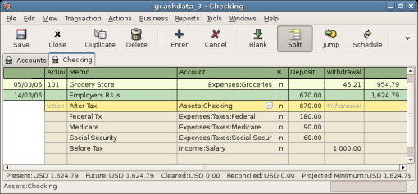
Les lignes partielles situées au-dessous de la ligne de transaction sont les lignes de ventilation, séparées par des lignes grises. Lorsque vous mettez en surbrillance l'une des lignes de ventilation, les en-têtes de colonne changent pour afficher les champs liés à la ventilation :
Chaque ventilation contient une action facultative, ou type de ventilation, que vous pouvez taper ou choisir dans une liste déroulante. La ventilation contient également un mémo facultatif qui décrit la ventilation. Chaque ventilation affecte un compte, qui peut être sélectionné dans une liste déroulante de vos comptes. Le champ R indique si la ventilation a été rapprochée. Les deux dernières colonnes indiquent le montant de la ventilation et si des fonds entrent ou sortent du compte.
Le total des débits (entrées de la colonne de gauche) doit être égal au total des crédits (entrées de la colonne de droite) pour chaque transaction. Dans l'exemple ci-dessus, le total des débits est égal au total des crédits. Cette transaction est donc équilibrée. Remarquez que la ligne de transaction contient le même montant débiteur que la ligne de contrôle car la ligne de transaction est un simple résumé de l’effet de la transaction sur le compte courant. La même transaction dans un compte différent aura une ligne de transaction différente, qui montre l'effet sur ce compte particulier. Vous pouvez le voir en mettant en surbrillance une autre ligne de ventilation et en cliquant sur le bouton Aller de la barre d’outils.
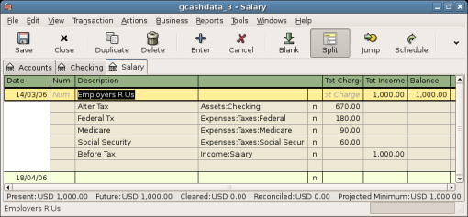
Dans cet exemple, si vous passez directement au compte Revenu:Salaire, GnuCash affiche la même transaction dans le compte Revenu:Salaire - Grand livre :Notez que le total de la ligne de transaction récapitule maintenant l’effet sur le compte Revenu:salaire au lieu du compte courant, car vous consultez le registre Compte:salaire. Les ventilations sont exactement les mêmes, mais la ligne de transaction reflète désormais le crédit au compte Revenu:Salaire.

Exemple de transaction simple
Commencez avec le plan comptable gcashdata_3 créé au chapitre précédent et double-cliquez sur le Compte courant de l'actif. Ajoutons une transaction simple au Compte courant.
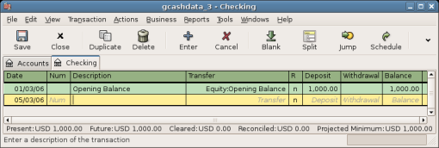
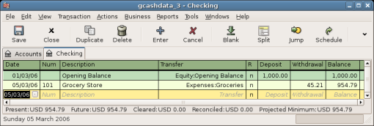
exemple 1 - solde de départ d'un compte : ici, cela concerne les comptes Actif:Compte courant et Capitaux propres:Soldes d'ouverture.première ligne de transaction, entrez :date (par exemple, le 1er mars 2006)description (par exemple: «Solde d'ouverture»)transfert : Capitaux propres:soldes d'ouverturedépôt : 1000 $et appuyez sur la touche ↵ Entrée :exemple 2 - transaction simple à deux comptes : achat de produits d’épicerie pour 45,21 $. Dans Actifs:Compte courant, vous définissez le transfert sur Dépenses:Épicerie :

Exemple de transaction ventilée
Il faut ventiler une transaction si le compte origine d'une transaction doit être ventilé en plusieurs comptes.
L'exemple classique est celui où vous recevez un chèque de règlement.
Le chèque de paiement de votre salaire net est généralement inférieur à votre salaire brut, la différence étant dûe aux impôts, aux cotisations retraite etc.
La transaction du chèque de règlement implique d'autres comptes que simplement Actif:Compte chèque et revenu:Salaire.
Pour ajouter la transaction ventilée du chèque de paie, dans la fenêtre du livre de compte Actifs:Compte courant :cliquez sur une nouvelle ligne de transaction, puis sur Fractionner. (si vous avez défini l'affichage du livre sur Grand livre avec répartition automatique ou Journal des transactions, les fractionnements s'ouvriront pour vous)description de cette transaction sur la première ligne (par exemple, «Employeurs»)lignes de répartition au-dessous : entrez les ventilations qui composent cette transaction, une par une ; choisissez d'abord le compte, puis le montant. (N'oubliez pas que dans un livre de comptes d'actifs, les montants entrés dans la colonne de gauche augmentent le solde du compte, tandis que les montants entrés dans la colonne de droite diminuent le solde). Faites une Tabulation ou cliquez sur la ligne de fractionnement suivante et répétez le processus.
Avec le clavier, utilisez la touche Tab ⇆ pour passer d'un champ à l'autre, car la touche Entrer valide la transaction et crée des fractionnements dans un compte Non soldé.
À la création d'une transaction, les ventilations peuvent être entrées dans n'importe quel ordre. Une fois la transaction quittée, tous les fractionnements de débit passent au-dessus des fractionnements de crédit.
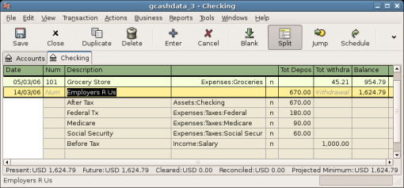
Dans cet exemple :compte de dépôt : Actifs:Compte courantmontant : 670 $montants pour les différentes taxes : compte Dépenses:Impôts:revenu, 180 $; compte Dépenses:taxes:assurance-maladie, 90 $; et Compte Dépenses:Impôts:sécurité sociale, 60 $total brut de votre salaire : 1 000 $ dans cet exemple en tant que retrait de Revenu:Salaire.N'oubliez pas d'appuyer sur ↵ Entrée après avoir terminé la saisie. La vue ventilée sera «repliée» en une vue de transaction simplifiée. Les ventilations sont toujours là; il suffit de cliquer sur Diviser pour les visualiser.

Rapprochement
Une fois les transactions entrées dans GnuCash, il faut vérifier leur concordance avec les relevés de votre institution financière. C'est le Rapprochement.
Dans un livre, la colonne R (= Rapprochement) indique l'état de rapprochement des transactions :
y : rapprochén : non rapprochéc : pointé, mais non rapproché. Si un fractionnement est pointé, c'est que vous avez une pièce justificative (par exemple, le reçu du restaurant pour l'achat par carte de crédit)Vous pouvez basculer l’état de rapprochement entre n et c en cliquant dans le champ R
Au bas de la fenêtre du compte s'affichent : solde pointé, solde rapproché et solde total. Les deux premiers correspondent aux soldes des relevés bancaires, tandis que le dernier inclut les transactions en cours.
Supposons que vous émettez un chèque :
entrez la transaction dans GnuCash → le champ R de la transaction contiendra initialement n (nouveau). Votre nouvelle entrée contribuera au solde total, mais pas aux soldes pointé ni rapproché.Quand le chèque a été encaissé, cliquez sur le champ R de la transaction pour le changer en c (pointée) → le solde pointé change pour inclure ce montant.Quand le relevé bancaire arrive, ouvrez la fenêtre de rapprochement pour comparer le relevé à ce que vous avez enregistré dans GnuCash. Vous pourrez changer le champ R en y (rapproché).
Il faut utiliser la fenêtre de rapprochement pour rapprocher car il est impossible de rapprocher directement dans un livre en cliquant dans le champ R.
Une fois marquée comme rapprochée, une transaction ne peut plus être facilement modifiée sans rompre le solde de départ du prochain rapprochement.
Le rapprochement est effectué pour une date donnée et, lorsque vous rapprochez un compte basé sur un relevé d'une date donnée, vous rapprochez toutes les transactions antérieures à cette date.
Si vous ajoutez ou modifiez des transactions antérieures à votre dernier rapprochement, vos soldes rapprochés seront supprimés.

Fenêtre de rapprochement
La fenêtre de rapprochement permet de rapprocher un compte GnuCash avec un relevé de banque.
Le rapprochement permet :
de revérifier vos enregistrements par rapport à ceux de votre banquemais aussi de vous donner une meilleure idée des transactions en cours, par exemple les chèques non encaissés.
Pour utiliser les fenêtres de rapprochement :
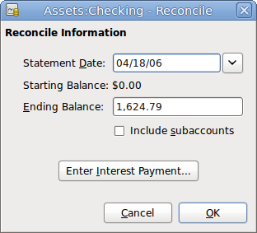
sélectionnez un compte dans l’arborescence de comptes et cliquez sur Actions → Rapprocher :Date du relevé : date du relevé avec lequel vous faites le rapprochement (un clic sur la flèche à droite de ce champ ouvre un calendrier)Solde de début : solde du rapprochement précédent (non modifiable). Il doit correspondre au solde de départ indiqué dans votre relevé. Le solde d'ouverture dans GnuCash peut ne pas correspondre à celui de votre relevé :Premier rapprochement du compte : le solde de départ est nul, ce qui n'est probablement pas le solde d'ouverture de votre compte. Lorsque vous rapprochez le compte, le solde d'ouverture du compte est inclus dans le rapprochement et le résultat doit s'équilibrer.Dé-rapprochement accidentel d'une transaction précédemment rapprochée : rapprochez la transaction avec les transactions figurant dans le relevé en cours pour équilibrer le résultatSuppression accidentelle d’une transaction précédemment rapprochée : si vous ne pouvez pas déterminer ce qui a été supprimé et le restaurer, créez une transaction fictive pour que le rapprochement se termine.Solde final : solde final du relevé. GnuCash remplit automatiquement ce champ avec le solde actuel, indiqué dans la partie inférieure du registreInclure les sous-comptes : Cochez pour inclure dans le rapprochement les transactions qui appartiennent aux sous-comptes du compte actuellement sélectionné. Notez que tous les sous-comptes doivent être dans le même produit que le parent pour que l'option soit activée.Saisir le paiement d'intérêts… : un clic sur ce bouton permet de saisir une transaction d'intérêts sur le compte à rapprocher. La fenêtre Paiement d'intérêts peut s'ouvrir automatiquement lorsque vous lancez un rapprochement pour un compte du type Banque, Crédit, Mutuelle, Actif, Recevable, Créditeur et Passif. Pour désactiver ce comportement pour l'un des comptes précédents, allez à l'onglet Préférences GnuCash → Enregistrer et décochez l'option Transfert automatique des intérêts. Sinon, pour désactiver ce comportement uniquement pour le compte sélectionné, cliquez sur le bouton Aucun paiement d'intérêt automatique pour ce compte dans la fenêtre Paiement d'intérêts.Cliquez sur Ok : Les deux volets intitulés Fonds entrants et Fonds sortants répertorient toutes les transactions non rapprochées du compte à rapprocher. Les colonnes R indiquent si les transactions ont été rapprochées.Pour chaque élément du relevé bancaire, recherchez l’article correspondant dans la fenêtre RapprochementSi vous ne trouvez pas une transaction, vous pouvez la saisir en cliquant sur Nouveau dans la barre d’outils ou en ouvrant le menu Transaction → Nouveau pour ouvrir une fenêtre et la saisir. Le nouvel élément apparait dans la fenêtre Rapprochement lorsque vous cliquez sur Entrer après avoir entré la transaction.Si vous trouvez l'élément dans la fenêtre Rapprocher, comparez son montant à celui de l'état.S'ils ne concordent pas, vous pouvez corriger la transaction en utilisant le bouton Modifier de la barre d’outils ou le menu Transaction → Modifier pour ouvrir une fenêtre de registre et faire la correction.Si les montants concordent, cliquez sur l'élément dans la fenêtre Rapprocher. Une coche apparaît dans la colonne R à côté de la transaction sélectionnée. GnuCash mettra automatiquement à jour les montants dans le volet de résumé en bas à droite.
Vous pouvez utiliser les flèches &uarr;/&darr; pour accéder à l'élément, la touche Espace pour marquer l'élément comme rapproché et la touche Tabulation pour changer de volet.
Répétez cette opération pour chaque élément du relevé bancaire, en vérifiant les montants et en marquant les transactions dans GnuCash au fur et à mesure de leur rapprochement.
Vous pouvez cocher ou décocher le statut de rapprochement de toutes les transactions dans l'un des volets en cliquant sur une transaction dans le volet requis, puis en cliquant sur Ctrl+Alt suivi d'un Espace. Cela fera basculer le statut de rapprochement de toutes les transactions dans le volet de l'état coché à non coché. Cette procédure peut être répétée pour obtenir le statut souhaité pour les transactions dans le volet.
Au bas de la fenêtre Rapprochement, un champ Différence, indique 0,00 lorsque le rapprochement est terminé. S'il indique une autre valeur, soit il manque des transactions, soit des montants sont incorrects. (Ou, moins probable, la banque peut avoir commis une erreur.)
Il est parfois être difficile, voire impossible, de déterminer pourquoi un compte ne se rapproche pas. Si vous ne parvenez pas à corriger l’écart entre vos livres et les relevés, effectuez le rapprochement complet (en cochant toutes les transactions identifiables), puis cliquez sur le bouton Solde dans la barre d’outils. GnuCash créera une entrée d'équilibrage pour la différence restante en utilisant le compte Comptes spéciaux:Orphan-XXX (où “XXX” représente votre devise). La fenêtre de rapprochement se ferme ; en le rouvrant, vous pourrez vérifier l’entrée d’équilibrage nouvellement créée et terminer la processus.
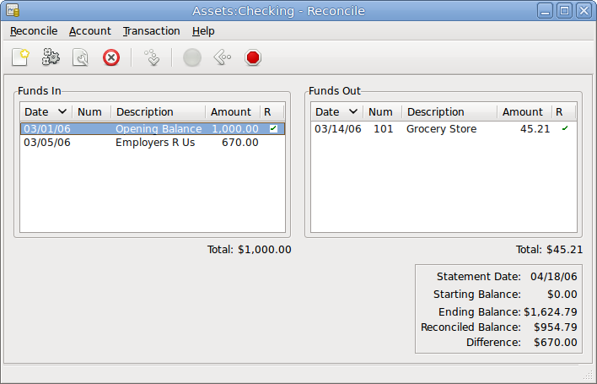
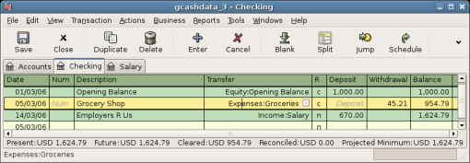
Une fois cochés tous les éléments du relevé bancaire et que la différence est de 0,00, appuyez sur le bouton Terminer de la barre d’outils ou sélectionnez le menu Rapprocher → Terminer. La fenêtre de Rapprochement se fermera. Dans la fenêtre du livre, le champ R des transactions rapprochées passera à y.Voici un cas où nous n’avons pas encore reçu toutes les informations. Appuyez sur le bouton Différer pour pouvoir continuer ultérieurement. Notez que la colonne R indique que nous avons pointé (c) deux transactions. Elles n'ont pas encore été rapprochées, mais nous avons vérifié et pointé ces deux transactions. Dans la barre d'état au bas du registre, un récapitulatif de ce qui a été rapproché et de ce qui a été pointé (Pointé:954,79 $ Rapproché: 0,00 $)

Transactions récurrentes
Les transactions récurrentes facilitent la saisie d'opérations argent répétitives, telles que des abonnements, des assurances ou des taxes.
Il suffit d'entrer la transaction concernée une fois, de définir la date de début, la fréquence et une description, et GnuCash signalera quand une transaction récurrente est prête à être créée et la crée pour vous.
Ici, nous prendrons l'exemple d’un abonnement Internet mensuel de 20 $, pris le 28 de chaque mois.
Dans GnuCash, il y a deux manières de créer des transactions récurrentes : à partir du grand livre ou à partir de l'éditeur de transactions planifiées.

À partir du grand livre
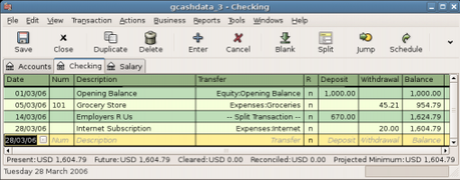
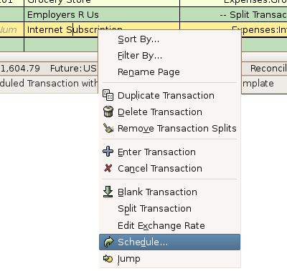
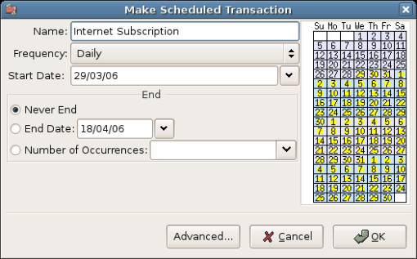
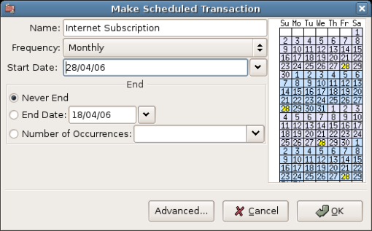
Entrez la première occurrence de votre transaction à planifier dans le grand livre. Dans le champ Transfert de cette transaction, tapez Dépenses:Internet :Puisque nous n'avons pas créé le compte Dépenses:Internet, GnuCash nous demande de le créer.un clic droit sur votre transaction → Récurrence…Il s'affiche :Remplissez les valeurs : la souscription est prise le 28 de chaque mois et la suivante est pour le mois prochain (puisque nous avons entré celle de ce mois manuellement):Cliquez sur OK et la transaction est planifiée : GnuCash a mémorisé cette transaction récurrente et le 28 du mois prochain, une fenêtre s’ouvrira pour lui demander si elle doit la créer.

Depuis l'éditeur
Un autre moyen de saisir une transaction planifiée consiste à utiliser l'éditeur de transactions planifiées. Cela peut être plus rapide si vous devez créer plusieurs transactions planifiées simultanément.
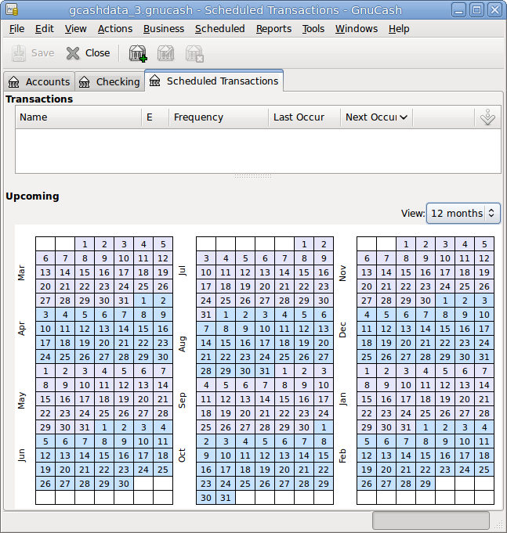
Dans les fenêtres des comptes principaux, sélectionnez le menu Actions → Transactions programmées → Éditeur de transactions programmées. Un nouvel onglet Transactions planifiées s'ouvre :
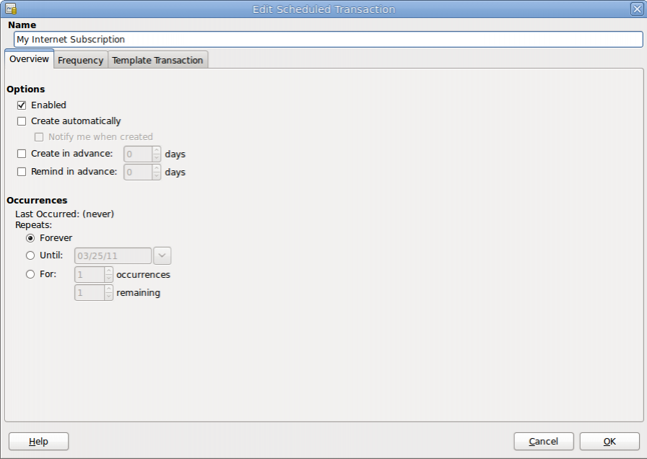
Cet onglet contient une liste de toutes les transactions planifiées, pour l'instant vide. Créons-en un nouveau en cliquant sur le bouton Nouveau. Une fenêtre apparait:
Commençons par attribuer un nom à cette nouvelle transaction planifiée en haut de la fenêtre (Ce nom identifie uniquement la transaction dans la fenêtre Modifier une transaction planifiée, il n’apparaitra jamais dans le grand livre)
Dans le volet Options de l'onglet Vue d'ensemble, vous avez quatre options:
Activer : statut de la transaction planifiée.Créer automatiquement : Si cette option est activée, cette transaction sera insérée dans le grand livre sans vous le demander auparavant (voir ci-dessous). Si nécessaire, vous pouvez être averti du moment où la transaction est entrée en cochant l’option M'avertir lors de la création.Créer à l'avance : Définit combien de jours à l'avance la transaction sera créée.Rappeler à l'avance : Définit combien de jours à l'avance un rappel est présenté. Cela peut être utilisé, par exemple, lorsque vous devez payer quelque chose par chèque, et qu'un rappel une semaine avant vous permet d'envoyer votre chèque avant la date limite.
Le volet Occurences permet d’indiquer à GnuCash que cette transaction planifiée ne durera pas éternellement. Par exemple, si vous remboursez un emprunt, vous pouvez entrer la date de fin de l’emprunt ou le nombre d’occurrences restantes.
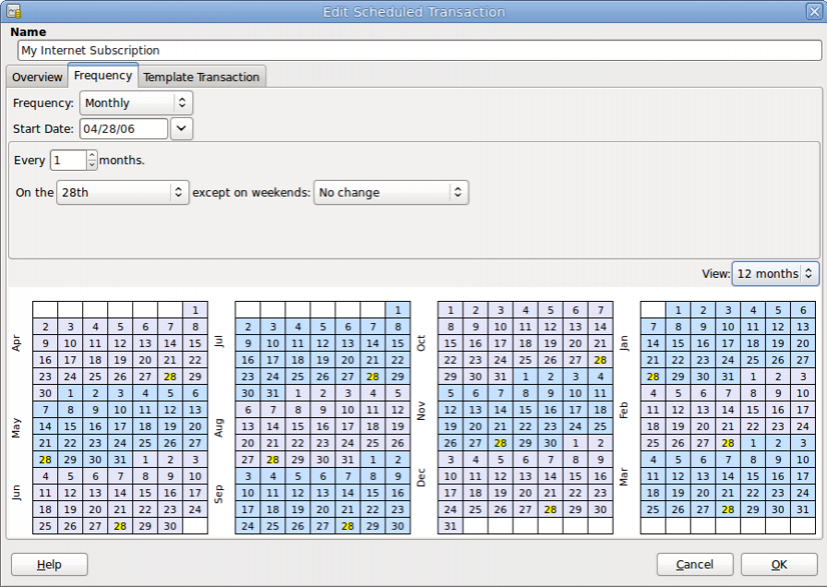
Sélectionnez maintenant l'onglet Fréquence dans la fenêtre Modifier une transaction planifiée. Ici, vous pouvez définir les options temporelles de la transaction.
Fréquence : Définit la fréquence de base de la transaction, avec des options pour une fois, quotidienne, hebdomadaire, bimensuelle et mensuelle. Dans cet exemple, il est défini sur mensuel
Il est possible de définir une transaction pour qu'elle se produise à des intervalles autres que ceux énumérés dans la liste Fréquence, en modifiant le paramètre dans le contrôle tous les (voir plus bas).
Date de début : Définit quand la transaction commencera. Dans l'exemple, au début du mois prochain.Tous les : Cette option permet de planifier des transactions en multipliant la valeur dans Fréquence. Par exemple, pour créer une transaction exécutée toutes les 3 semaines, définissez Fréquence sur Semaines et Chaque sur 3.Le week-end ou hors week-end : Définit le jour du mois où la transaction est planifiée et contrôle ce que GnuCash fera lorsque le jour se produit un jour de week-end.
Lorsque les éléments de cet onglet sont renseignés, GnuCash mettra en surbrillance le calendrier ci-dessous pour indiquer quand les futures transactions seront exécutées.
Enfin, sélectionnez l'onglet Modèle de transaction et entrez votre transaction dans la partie inférieure, comme vous le feriez dans le grand livre, la seule différence étant l'absence de date.
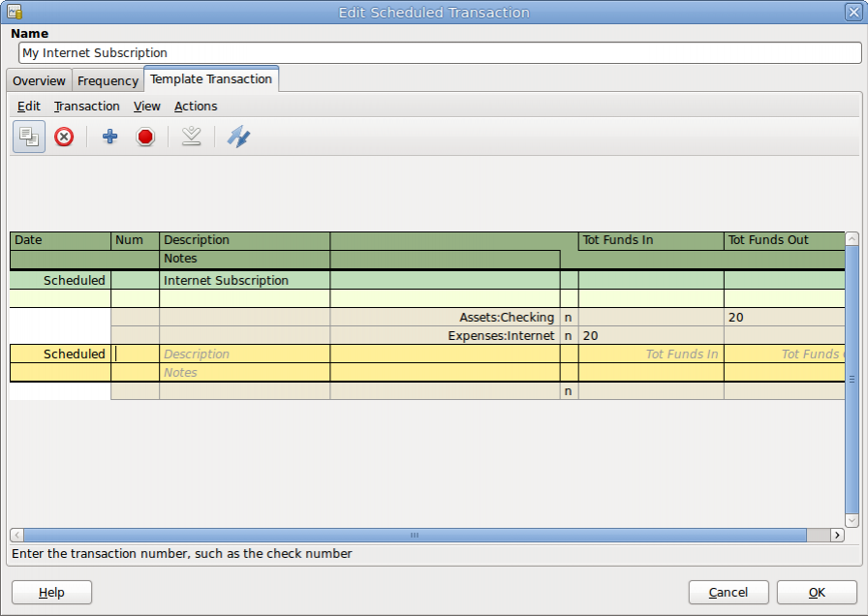
Maintenant, vous devriez avoir une fenêtre comme celle-ci:
N'oubliez pas de cliquer sur Entrer pour valider la transaction.
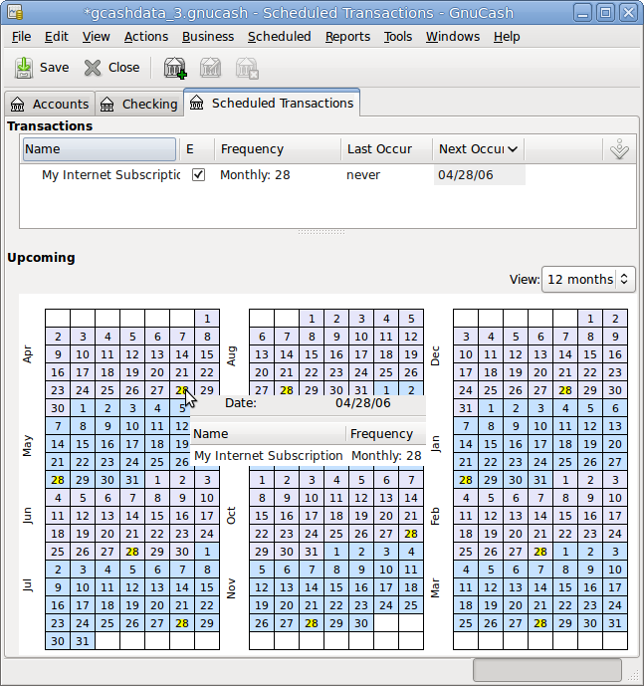
Maintenant, cliquez sur OK pour accéder à l'onglet Transactions planifiées. Un élément de la liste des transactions s'affiche:
Si vous cliquez dans la partie calendrier sur le premier jour du mois, une petite fenêtre, qui suit votre souris, vous montrera ce qui est prévu pour ce jour. Pour que la petite fenêtre disparaisse à nouveau, cliquez une nouvelle fois dessus.
Vous pouvez maintenant fermer l'onglet Transaction planifiée et enregistrer votre travail.
Ce qui suit n’est qu’une illustration et ne doit pas être entré dans la base de données GnuCash à ce stade. Conformément à cet exemple, les boîtes de dialogue ci-dessous apparaissent lorsque la transaction planifiée est censée être exécutée.
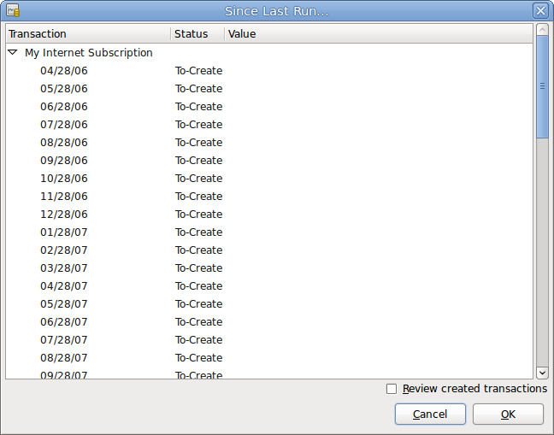
Désormais, lorsque GnuCash est lancé et qu’une transaction planifiée est planifiée ou doit être entrée, une fenêtre Depuis la dernière exécution … récapitule les opérations de transactions planifiées (rappel, création, etc.). Une meilleure description de cette opération se trouve dans le manuel de GnuCash):
Vous pouvez cliquer sur la colonne Statut pour modifier le statut de la transaction planifiée si nécessaire. Cliquez ensuite sur OK pour fermer la fenêtre Depuis la dernière exécution … et appliquer les opérations en attente. Sélectionnez Annuler pour ignorer la saisie dans le grand livre des opérations en attente.
Si le champ Statut a été défini comme À créer, si vous consultez le registre de votre compte bancaire, vous verrez que la transaction a été créée:
Si vous activez l'option Vérifier les transactions créées en bas à droite de la fenêtre Depuis la dernière exécution …, GnuCash ouvrira, après avoir appuyé sur OK, l'onglet d'enregistrement de chaque compte où les transactions planifiées ont été entrées automatiquement.
Si vous avez entré la transaction pour le 28 avril à cette étape, revenez au dernier fichier GnuCash enregistré en sélectionnant Fichier → Ouvrir et en choisissant le fichier gcashdata_3 GnuCash précédemment enregistré.

Tout appliquer
Cette section développera le plan comptable créé au chapitre précédent, en définissant des soldes d'ouverture, en ajoutant des transactions et une transaction planifiée.

Ouvrir le fichier GnuCash
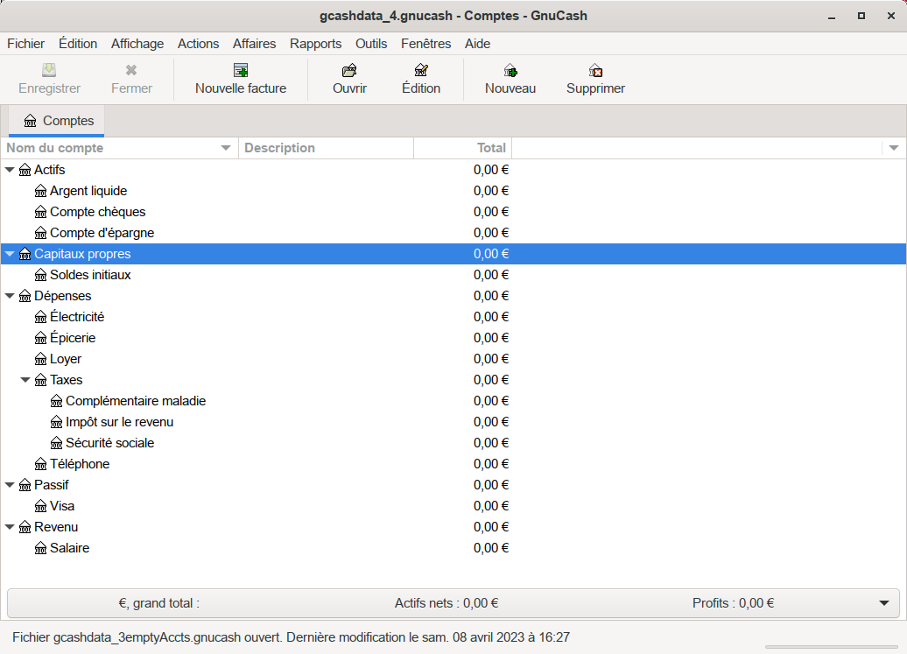
Ouvrez le fichier de données que nous avons stocké, gcashdata_3emptyAccts.gnucash et stockez-le sous gcashdata_4.gnucash :

Soldes initiaux
Les soldes de départ d'un compte sont généralement affectés à un compte spécial appelé Capitaux propres:Soldes initiaux.
Supposons qu'au 1er janvier de l'année en cours, il y a :
1 000 € sur le compte d'épargne,1 000 € sur le compte courantet 500 € sur la carte de crédit.
Ouvrez le registre Actifs:Compte d'épargne et saisissez une transaction pour définir votre solde de départ :Date : 1er janvierDescription : Solde initialVirement : depuis Capitaux propres:Soldes initiauxDépôt : 1000 €Enregistrez la transaction en appuyant sur la touche ↵ Entrée ou en cliquant sur l'icône Valider de la barre d'outilsOuvrez le registre Actifs:Compte chèques et saisissez une transaction pour définir votre solde de départ :Date : 1er janvierDescription : Solde initialVirement : depuis Capitaux propres:Soldes initiauxDépôt : 1 000 €Enregistrez la transactionOuvrez le registre Passif:Visa et saisissez une transaction pour définir votre solde de départ :Date : 1er janvierDescription : Solde initialVirement : vers Capitaux propres:Soldes initiauxDépense : 500 € (c'est une réduction du compte Solde d'ouverture car il s'agit de l'argent que vous avez emprunté)Enregistrez la transaction
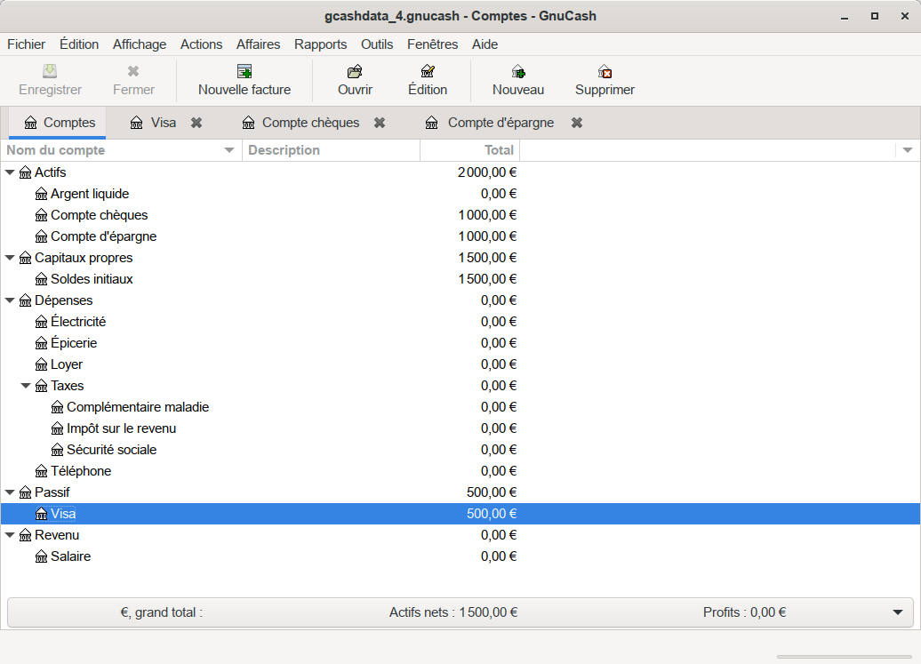
Vous devriez maintenant avoir 3 comptes dont les soldes d'ouverture sont définis : Actifs:Compte chèques, Actifs:Compte d'épargne et Passif:Visa :

Exemples de transactions supplémentaires
Ajoutons quelques transactions supplémentaires pour simuler les dépenses d’un mois.
Au cours du mois,
78 € sont consacrés à l’électricité,45 € au téléphoneet 350 € au loyer.Tous payés par chèque.
Nous avons également :
dépensé 45,21 € en épicerie,reçu 670 € en salaireet réglé notre facture Internet ce mois-ci.Enfin, passons 100 € du compte d’épargne au compte courant.
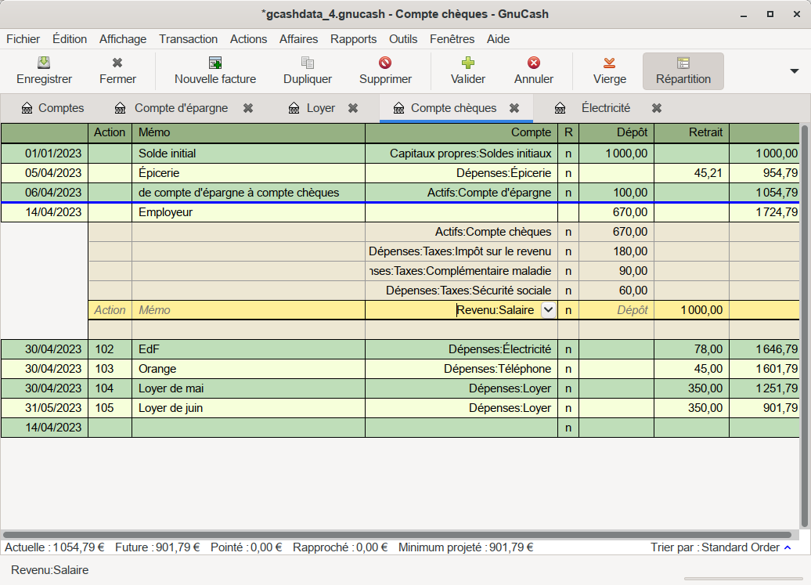
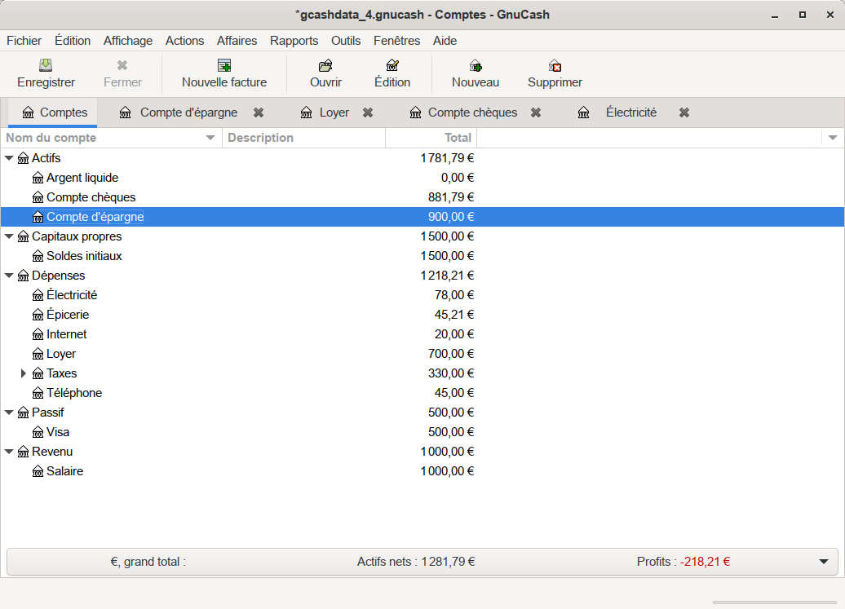
facture d’électricité : ouvrez le compte Dépenses:Électricité et entrez une transaction :Date : fin du mois en cours (par exemple : le 30 avril)Num : numéro de chèque (par exemple: 102)Description : par exemple: EdFVirement : Actifs:Compte chèquesDépenses : 78 €facture téléphonique : ouvrez le compte Actifs:Compte chèques et entrez une transaction :Date : fin du mois en cours (par exemple : le 30 avril)Num : numéro de chèque (par exemple: 103)Description : par exemple: OrangeVirement : Dépenses:Téléphone 1))Retrait : 45 €Loyer : ouvrez le compte Dépenses:Loyer et entrez une transaction :Date : fin du mois en cours (par exemple : le 30 avril)Num : numéro de chèque (par exemple: 104)Description : par exemple: Loyer de maiVirement : Actifs:Compte chèquesDépenses : 350 €Dupliquez cette transaction :Cliquez sur la transaction de loyer en cours, puis sur le bouton Dupliquer de la barre d’outils.Vous pouvez aussi faire un clic droit sur la transaction de loyer et choisir DupliquerDate : un mois plus tard (par exemple, le 31 mai)Notez la ligne bleue qui sépare les transactions futures des transactions en cours. Vous pouvez entrer des transactions avant qu’elles ne se produisent.Vous pouvez également configurer une transaction planifiée pour payer votre loyer, car sa valeur est susceptible d'être constante dans un avenir proche :Cliquez sur la transaction de loyer en cours (le 30 avril), puis cliquez sur le bouton PlanifierNom : modifiez si nécessaireFréquence : MensuelCliquez sur OkAchat de produits d'épicerie : allez dans le compte Actifs:Compte chèques et entrez une transaction :Date : 5 avrilDescription : ÉpicerieVirement : Dépenses:ÉpicerieRetrait : 45,21 €Salaire (exemple de transaction fractionnée) : allez dans le compte Actifs:Compte chèques, cliquez sur une nouvelle ligne de transaction, puis sur Répartition et entrez une transaction :première ligne :Date : 14 avrilDescription : Employeurligne fractionnée située au-dessous :Compte : Actifs:Compte chèques (pré-rempli)Dépôt : 670 €Retenues, entrées sous forme de dépôts :ligne fractionnée suivante :Compte : Dépenses:Taxes:Impôt sur le revenuDépôt : 180 €ligne fractionnée suivante :Compte : Dépenses:Taxes:Complémentaire maladieDépôt : 90 €ligne fractionnée suivante :Compte : Dépenses:Taxes:Sécurité socialeDépôt : 60 €total brut de votre chèque de paie, entré sous forme de transfert de retrait :Compte : Revenu:SalaireRetrait : 1000 €Transfert du compte d’épargne au compte chèques : ouvrez le compte Actifs:Compte d'épargne et entrez une transaction :Date : 6 avrilDescription : de compte d'épargne à compte chèquesVirement : Actifs:Compte chèquesRetrait : 100 €Abonnement Internet : ouvrez le compte Actifs:Compte chèques et entrez une transaction :Date : 28 avrilDescription : Abonnement InternetVirement : Dépenses:InternetRetrait : 20 €

Enregistrer le fichier
Avant de passer à la section rapport, sauvegardons le fichier de données GnuCash (gcashdata_4.gnucash).

Rapports
GnuCash est livré avec un grand nombre de rapports hautement personnalisables.
Jetons un coup d’œil à un flux de trésorerie et à un rapport de transaction.
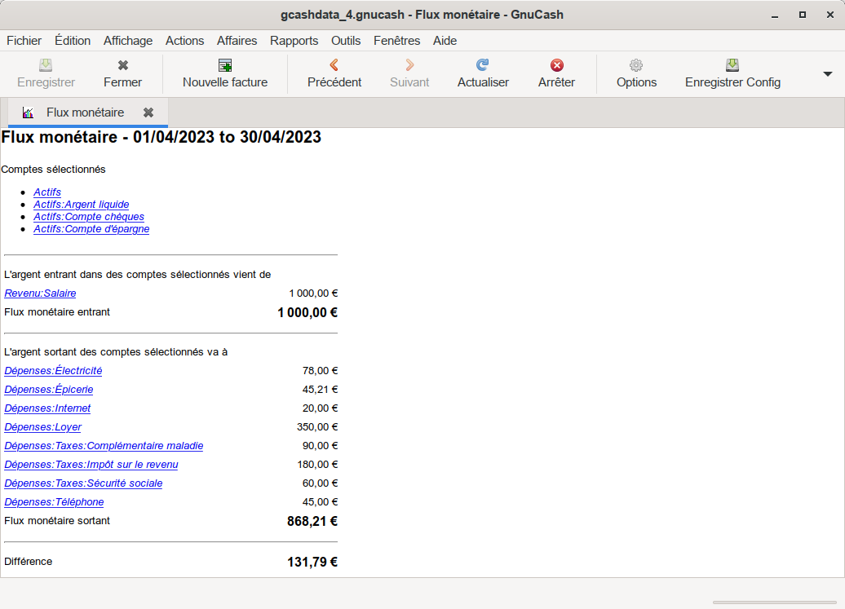
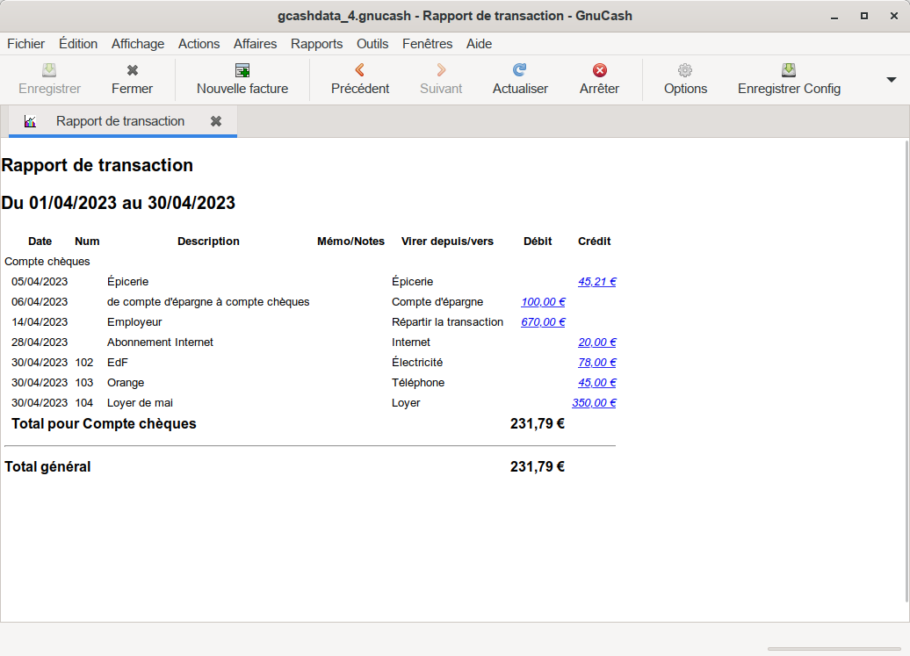
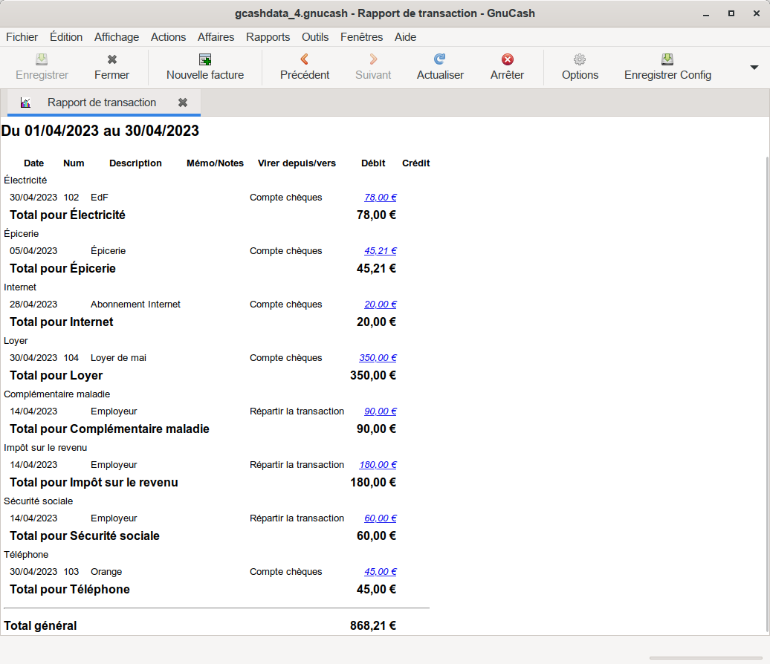
rapport sur les flux de trésorerie du mois d'avril :Sélectionnez le menu Rapports → Revenus et dépenses → Flux monétaire.Options du rapport : cliquez sur le bouton Options de la barre d'outils :définissez la période (1er au 30 avril)et spécifiez les comptes à inclure dans le rapport (tous les comptes d'actif)rapport de transaction correspondant au compte de chèques en cours :Sélectionnez le menu Rapports → Rapport de transactionOptions du rapport : cliquez sur le bouton Options de la barre d'outils :définissez la période (1er au 30 avril)et spécifiez le compte à inclure dans le rapport (Actifs:Compte chèques)Modifions le rapport de transaction pour n’afficher que les différents comptes de dépenses (dans les options, modifier les comptes) :

Voir aussi
(en) https://www.gnucash.org/docs/v4/C/gnucash-guide/chapter_txns.html

Basé sur « Transactions » par gnucash.

1)Notez que vous pouvez saisir des transactions de dépenses du côté du crédit (les comptes de dépenses) ou du côté du débit (le compte d'actif

